http://gazeta-yaroslavsky.ru/?p=8323

Сокращения объема социальной помощи в Москве не планируется
19:27, 2 Октябрь 2015
Метки:властьобщество
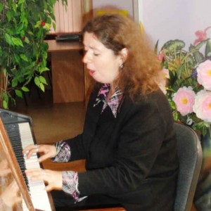
На учёте в управлении социальной защиты населения Ярославского района состоит более 28 тысяч жителей района: пенсионеры, инвалиды, ветераны войны и труда. В том числе и ветераны Великой Отечественной войны – их сейчас в районе проживает 27 человек. Участников великой Отечественной войны в Ярославском районе – 113 человек, сообщает газета «Ярославский вестник».
Власти оказывают льготным категориям населения столицы различные меры социальной поддержки. В общей сложности на социальную сферу в Москве направляется половина бюджета города. И сокращать объёмы социальной помощи правительство мегаполиса не планирует. В том числе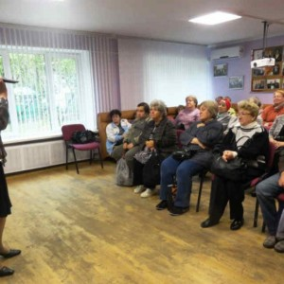предоставляется льготный проезд на общественном транспорте, скидки на оплату жилья и коммунальных услуг. В Ярославском районе стало традиционным поздравление юбиляров-долгожителей и юбиляров супружеской жизни.
Большую работу с льготными категориями жителей Ярославского района проводят сотрудники ГБУ ТЦСО «Ярославский». Для получателей услуг в центре работает отделение дневного пребывания, где они могут с пользой провести свободное время.
Недавно в отделении дневного пребывания состоялась концертная программа «Дорога к храму», посвящённая Дню старшего поколения. В программу вошли популярные советские песни: «Дорога к храму», «Гитара», «Поздняя любовь», «Чёрный кот», «Течёт ручей» и многие другие. Исполнили их Ольга Ушакова и Лариса Казакова.
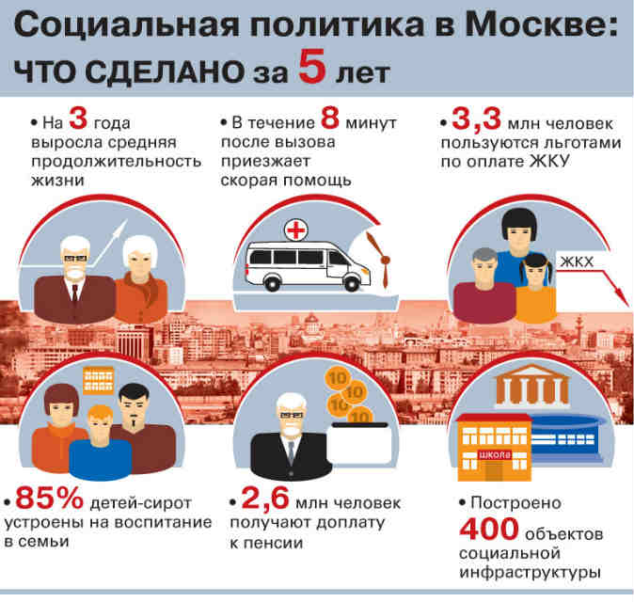За последние годы стало очевидным увеличение среднего возраста жителей столицы России. Сейчас средний возраст москвичей перевалил за 40 лет. Происходит это в основном за счёт улучшения качества медицинской помощи, которую оказывают медучреждения мегаполиса. Это направление является приоритетным в работе правительства Москвы.
За последние пять лет значительно возросло качество обслуживания городских поликлиник. За период с 2011 по 2013 годы они были оснащены эхокардиографами, современными аппаратами УЗИ и другим специализированным оборудованием. Немало сделано и для профилактики заболеваний. Для жителей открыты 65 центров здоровья и 67 кабинетов и отделений медицинской профилактики.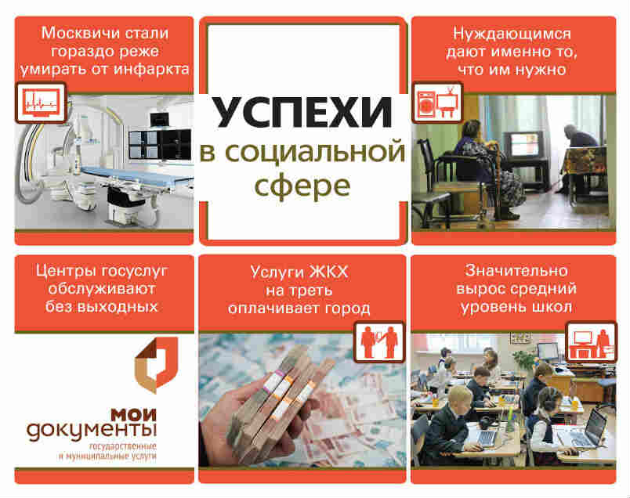
Изменилась в Москве и форма оказания социальной помощи. К примеру, для оформления документов для её получения теперь нет необходимости обращаться в собес – все документы принимают в центрах государственных услуг по экстерриториальному принципу. То есть обращаться можно в любой центр, независимо от места регистрации. Причём, центры госуслуг постоянно расширяют перечень услуг для удобства клиентов.
Текст: Александр Лузанов,
Ольга Генералова.

